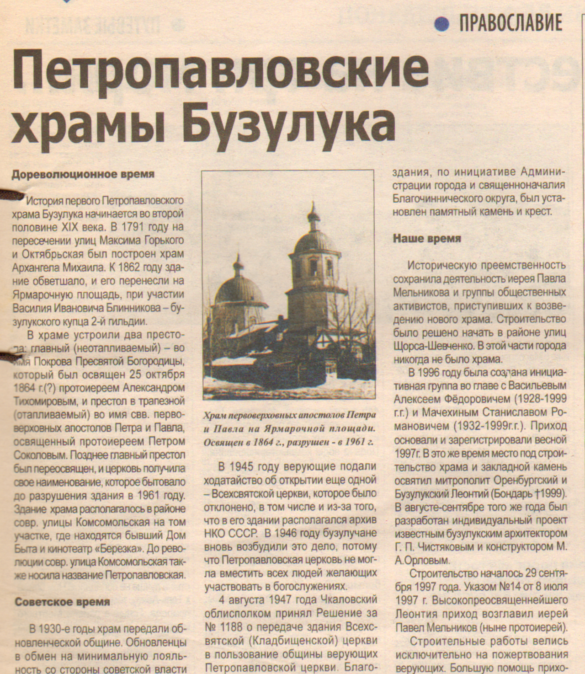

Колычев С. Петропавловские храмы Бузулука // Наша Газета. – 2012. – 11 июля. – С.5

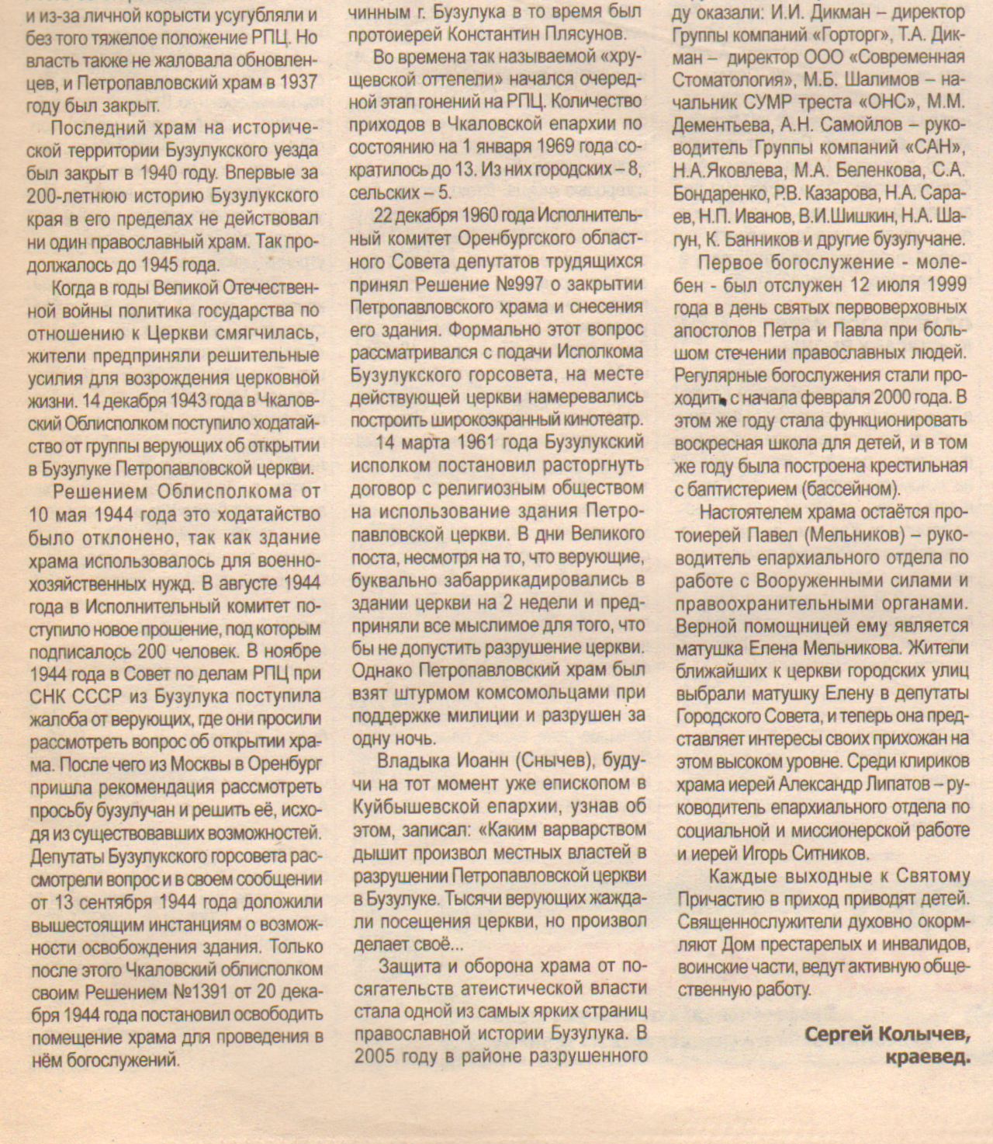

Колычев С. Петропавловские храмы Бузулука // Наша Газета. – 2012. – 11 июля. – С.5

